中餐厅是海外警察站？传谣言的韩国人是蠢还是坏？

[有理儿有面](javascript:void(0);)

**有理儿有面**

微信号 youli-youmian

功能介绍 你说是不是

2023-01-02[原文](https://mp.weixin.qq.com/s?__biz=Mzg3MjEyMTYyNg==&mid=2247579170&idx=2&sn=337bb12a8a3f9d3d31ceb0de2e802c9e&chksm=cef7e257f9806b41dd1468342b6a180b477d192f97d1190a3abddb5d4b9aa36413e9bab41d3c&scene=27#wechat_redirect&cpage=204) 发表于

收录于合集

以下文章来源于戎评 ，作者戎评说策



戎评

.

以笔为戎，评论天下！





**全文共2610字，图片6张，预计阅读时间为8分钟。**

**文章转载于“戎评”。**



▼

最近几天，韩国有媒体报道首尔的一家中餐馆是我设立在韩国的“海外警察站”。

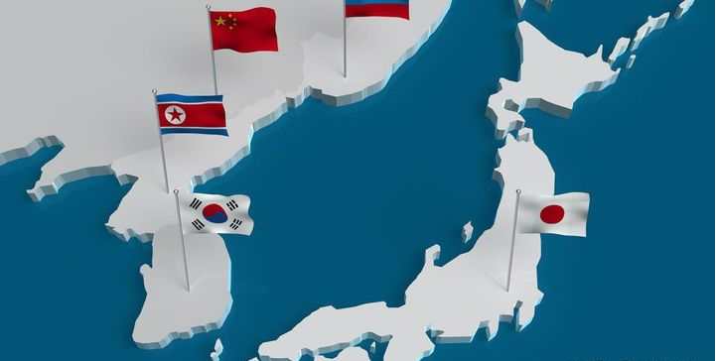

许多韩国人转发这一消息，还到这家中餐馆周边闹事，逼到我国驻韩使馆出面驳斥谣言。

用“中餐馆”掩饰海外警察站？这种韩国喜剧电影才有的脑洞，我们国内很多人当个娱乐笑话就一笑而过了。

可一个“明显失智”的谣言，闹到需要驻韩使馆辟谣的程度，那就不是“娱乐八卦”事件了，这背后依旧牵扯着美国介入的中日韩大博弈。

一，日媒宣布“中日韩元首会晤”可能永久取消

在2023年的今天，我国是无可争议的世界政治，经济，军事，科技影响力世界第二强国。

日本，直到2010年经济总量才被我国超越，至今依旧是全球第三经济体，全球投资渗入率极高，先进制造业多行业标准的制定者。

韩国，是二战后唯一实现从发展中国家，逆袭跨过发达国家门槛的后发国家，至今在半导体制造，船舶制造，文化输出等领域有世界级影响力。

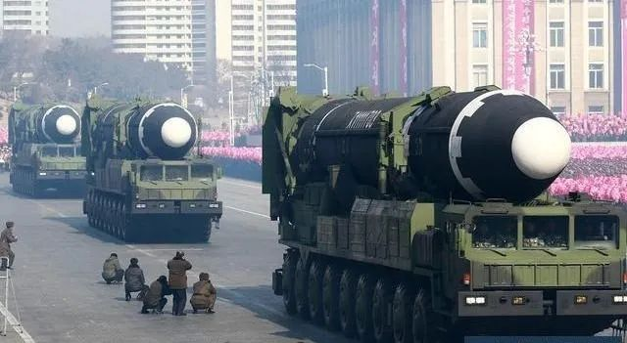

在军事领域，即便是经济最弱的朝鲜，也拥有核武器，高超音速武器，超百万的常规陆军，放在美国以外的任何大洲，也都是“一路平推”的战力。

正因为中日韩朝都是影响世界博弈格局的国家，却紧挨着挤在东北亚一小块空间，所以全球一直有“东亚怪物房”的说话。

东亚怪物房的意思，就是中日韩朝任何一国，放在其他地区，都是地区“统治级大国”，如今却在“合作与死磕”的博弈中挤在一起。

正因为中日韩各有各的历史，各有各的骄傲，因此三国元首达成“元首制度化会晤”是很难的。

中日韩元首会晤机制，最初是依靠东盟“借鸡生蛋”的。

东盟因为与中日韩三国都有大量合作，因此东盟十国持续举办10+3峰会。

2009年，中日韩三国协商决定在东盟峰会的基础上，中日韩三国领导人单独举行“三国峰会”，并且形成每年在三国间轮流会晤的“定制”。

三国领导人会晤机制，一直成功执行到2019年12月。

当时我国成功举办了“成都中日韩峰会”。当时韩国总统，日本首相访华，先在京城与习主席会谈，然后到成都与总理举行会晤，规格很高。

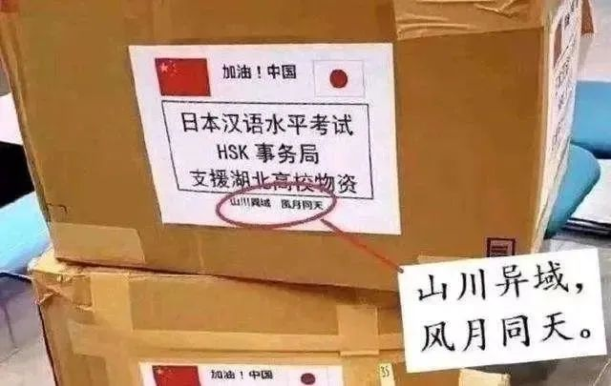

随后不久，就爆发了新冠疫情，日本在当时捐赠给我国的物资包装箱上，**写下“山川异域，风月同天”的诗词，至少在当时，双方关系是近年少有的高峰。**

这句诗词除了“意境”上切合同舟共济的主题，这句诗的出处也很有典故。

这句诗出自日本奈良时期的政治家长屋亲王的佛诗《绣袈裟衣缘》。长屋亲王命人将这首诗绣在一千件袈裟上，然后**将这些袈裟送往当时的天朝上国，大唐王朝。表达当年的日本，对大唐文化，对大唐佛学的崇敬之情。**

原本以为“山川异域，风月同天”会是中日关系迈上新台阶的起点，没想到却是最高点。随后安倍以及继任者们选择更加亲美的外交路线，充当美国入局东南亚，压制我国的爪牙和打手，中日矛盾就越来越不可调和。

最近几天，日本媒体放出日本首相岸田文雄亲信的采访稿，岸田政府判断，中日韩峰会未来已经没有继续举办的政治基础。

二，中韩有“抗日”的合作空间

中日韩元首会晤过去两年没有举办，可以说是“疫情原因导致的”，但如今各国防疫政策都放开，领导人都接见外宾并且出访，因此会晤无法举行，就只能是“三国关系”的原因了。

这其中不仅有日本充当美国盟友，充当美国遏制我国的爪牙，同时日本大肆发展军力，对出云号进行航母改造，越来越多公开表态，践踏我国红线，介入我国“台海形势”。

除了中日不可调和的矛盾，日韩之间关于二战劳工与慰安妇的道歉和赔偿问题，已经逐步发展为“政治人物个人无法撼动的死结”。

韩国去年五月的总统大选，曾经被认为是韩国外交转向的重大转折。

尹锡悦上台后，在不同的国际场合，也表现出希望与日本改善关系的低姿态。

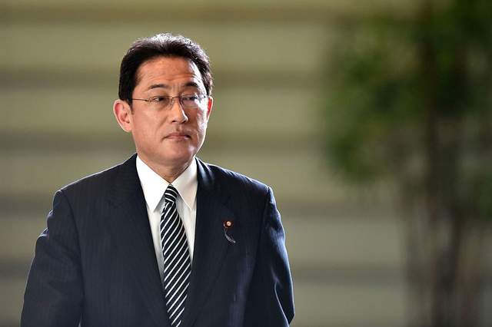

可是在韩国，二战强制劳工问题的“司法程序”都已经走完了，而且滔天的仇日民意，并不是尹锡悦个人意志可以扭转的。

如今韩国已经采取冻结日本财团资产的地步，一旦迈出用日本财团资产强制赔偿二战劳工，日韩之间就会爆发激烈的制裁战和贸易战，这不是个人政治人物能逆转的。

中日与日韩之间，都有“解不开的深层次矛盾”，在这种尖锐对立的氛围下，三国元首会晤实在很难出“大的共识”。

而日本增强海军建设，强势干预台海的政策几年内不会变，韩国二战劳工与慰安妇问题，更是日韩矛盾的死结，几年内都解不开。

同时，中韩两国，无论官方还是民间，都对日本不顾周边国家的安全利益，向海洋直排核废水非常不满，因此在中日死结，韩日死结的大背景下，中韩是有“联合抗日”的合作空间的。

三，美国不允许中韩走近

在尹锡悦上台前，因为他表现了很强的“巴结拜登”的态度，因此我们一度担心中韩在文在寅政府时期相对友好缓和的关系会被逆转。

但是尹锡悦上台后，无论是韩国外长访华，还是尹锡悦政府在美国要求“半导体对华封锁”等方面的立场，都和美国存在差异性，中韩关系没有大的倾覆。

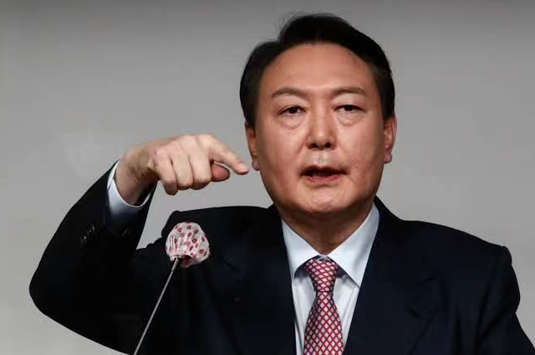

拜登政府上任以来，哪怕明知是“形式主义”，拜登还是促成了几次日韩元首会晤。哪怕两国矛盾不可解，美国也希望缓和日韩关系，联手封锁中国。

就像“中韩友好靠反日”一样，拜登政府想聚合日韩的力量，就必须在韩国民间，把反华推高到比反日情绪更高的位置，从而实现“**日韩友好靠反华**”。

因此，闹大“中餐厅是中国海外警察站”的谣言，就是为了推高韩国民间的反华情绪。

我们国人都知道，韩国无论是体量还是地位，都是比我们浙江省还小的存在。

我们真的没有心思在那里设置“海外警察站”。

相反，**“海外警察站”这样的机构，怎么看怎么更像是老美的常规操作。**

低端谣言制造者往往最大的失误，就是“**按照自己的逻辑想象别人。**”

因此，能编出中餐厅是我国海外警察站谣言的人，应该就是肆意把韩国作为殖民地，在哪里随意设置“法外机构”，凌辱韩国人的“美国宗主爸爸”。

中餐馆是“海外警察站”的谣言，我们一看觉得“蠢到家”，不值一驳！

可是谣言在韩国越闹越大，一方面说明美国为了破坏中韩关系，联手日韩反华，在韩国动用了不少“网军”和带路党。这类人是坏不是蠢。

第二方面就是我国的国力强盛，确实挑动了韩国的民族神经，他们多年被“美军设立法外机构”折磨，也就本能地以为中国“强国必霸”。这类人才是真的蠢。

**这次“中餐馆”谣言传入国内网络后，戎评看到部分网友的“反韩”情绪被挑了起来，觉得这大可不必。**

**这些反韩言论被美国搬运到韩国网络后，会帮助美国的“日韩联合反华”战略。**

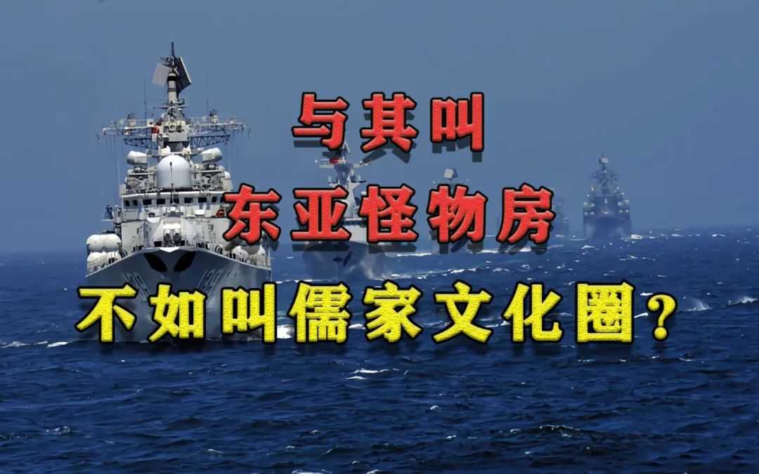

**未来几年日本对我国台海政策不回头，中日必将死磕，这段时期，相对中日的敌我矛盾，中韩就是儒家文化圈的内部矛盾，不必扩大撕裂。**

**中韩不上当，美国就白折腾了！**

**图片源自网络**





**关注公众号：**

**有理儿有面**

**理   性｜   揭   秘｜   探   讨**







### 精选留言

用户设置不下载评论